Муниципальное бюджетное дошкольное образовательное учреждение

Полевского городского округа «Детский сад № 49 общеразвивающего вида»

ПРОЕКТ « Моя мама лучшая на свете»

(Младшая группа)

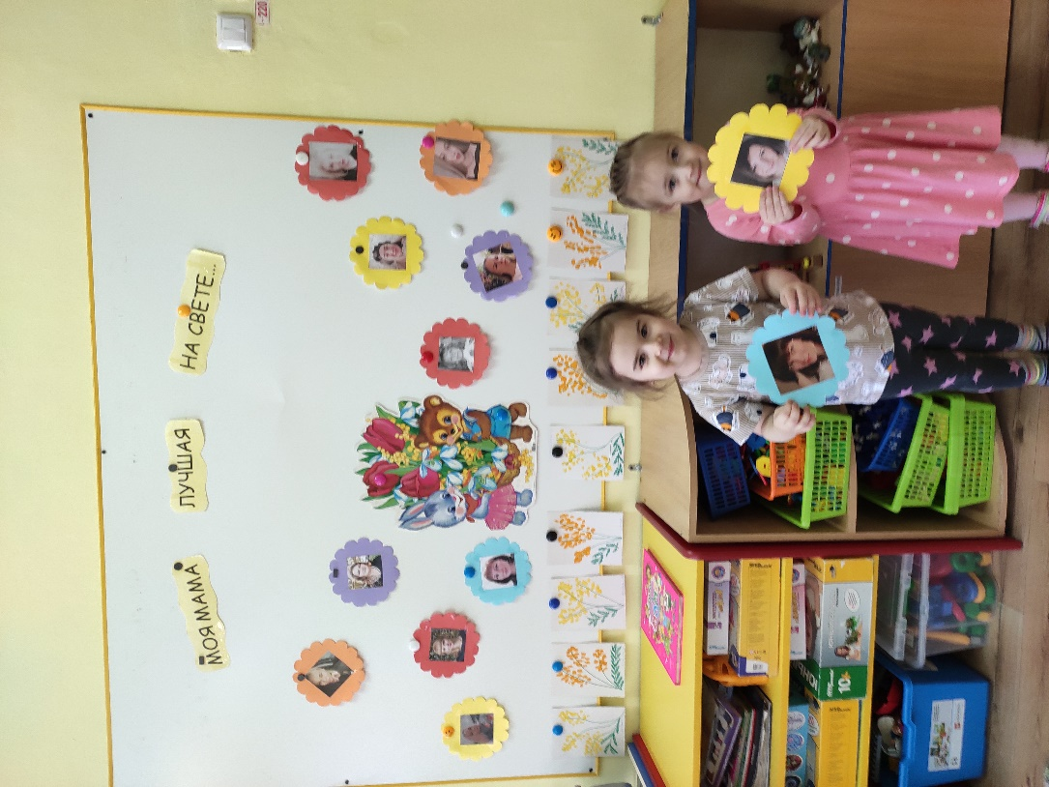

Разработали: Мальцева Г.С., высшая категория

Андреева С.И., 1 кв. категория

г. Полевской 2024г.

**Актуальность:** В настоящее время необходимо воспитывать у ребенка любовь к родному дому, семье, бабушке, маме с первых лет жизни. Малыш должен понимать, что все хорошее начинается с родного дома и матери – хранительницы домашнего. Важность отношения к матери необходимо воспитывать у детей с первых лет жизни. Только у здоровой духовной, дружной семьи можно воспитать полноценного человека, а основой семьи всегда была, есть и будет – Мама.

**Цель:** Углубить знания детей о культуре и традициях семейных взаимоотношений. Воспитывать любовь и уважение к матери, бабушке умение ценить их заботу о близких.

**Тип:** познавательно- творческий Длительность: 2 недели (с 26 февраля по 10 марта)

**Участники:** педагоги, дети, родители

**Задачи:**  -Способствовать формированию уважительного отношения детей к своим близким. Воспитывать доброе, заботливое отношение к маме, бабушке. -Развивать творческие способности детей, через художественную деятельность – создание поделок, рисунков. -Способствовать созданию положительных эмоциональных переживаний детей и родителей от совместных мероприятий. -Способствовать сплочению детско– родительских отношений, улучшению контакта между работниками детского сада и родителями.

Содержание работы по образовательным областям: **Познавательное развитие:** Беседы: «Что за праздник 8 Марта», «Мамин портрет», «Наши мамы», «Когда мама рядом», «Моя мама лучше всех», «Спасибо маме» **Дидактические игры:** «Как зовут членов семьи». «Маленькие помощники». **Речевое развитие:** -Чтение стихов: «Мамин праздник»(Е. Благинина, «Мама, так тебя люблю» (Я. Аким, «Мамины руки» (М. Родина, «Помощница», «Мама поет» (А. Барто) -Разучивание стихов о маме -Разучивание песен о маме - Чтение рассказов : «Кто больше любит маму» (А. Потапова, «Мамин праздник» (В. Сутеев) -Чтение сказки О. Пенн «Поцелуй в ладошке» **Художественно- эстетическое развитие:** -Изготовление поздравительных открыток для мам и бабушек -Изготовление фотовыставки «Моя мама лучшая на свете» -Слушание песен о маме и бабушке **Социально- коммуникативное развитие:** -Сюжетно-ролевые игры: «Чаепитие», «Семья» -Коммуникативные игры: «Назови ласково», «Как ласково дома меня называют», «Как зовут мою маму» -Пальчиковые игры: «Семья», «С мамой весело играем», «Дружно маме помогаем», «Помощники», «Мамин праздник» -Просматривание мультфильмов «Мама для мамонтенка», «Умка», «Желтик», «И мама меня простит» **Физическое развитие:** -Подвижные игры: «Бегите к маме», «К маме мы шагаем, дружно ноги поднимаем» «Какая мама», «Маму я свою люблю», «Много мам на белом свете»

**Предполагаемый результат:** У детей расширятся представления о значимой роли матери в семье и бабушке; сформируется внимательное, заботливое отношение к своей маме и бабушке; у них проявится стремление помогать им в повседневных делах; сформируется желание радовать своих мам и бабушек хорошими поступками.

**Продукт проекта : -**Детские поделки - подарки для мам и бабушек -Фотовыставка, совместная работа педагога и детей -Организация праздника «Мамочка моя»,

**Работа с родителями:** -Знакомство родителей с содержанием проекта -Поздравление мам и бабушек с праздником -Оформление папок-передвижек «8 марта», «Весна»

**1 этап – «Подготовительный»** • Подбор методической, научно-популярной и художественной литературы, иллюстрированного материала по данной теме. • Составление плана работы с детьми и родителями. • Создание папок передвижек в родительские уголки. • Подборка дидактических игр.

**2 этап- «Реализация проекта»** Беседы: «Что за праздник 8 Марта», «Мамин портрет», «Наши мамы», «Что я делаю вместе с мамой» Изготовление поздравительных открыток для мам и бабушек Подвижная игра «К маме мы шагаем, дружно ноги поднимаем», «Бегите к маме», «Маму я свою люблю», Чтение сказки О. Пенн «Поцелуй в ладошке» Просматривание мультфильма «Мама для мамонтенка», «Умка» Чтение стихов: «Мамин праздник»(Е. Благинина, «Мама, так тебя люблю» (Я. Аким), Оформление фотовыставки «Моя мама лучшая на свете» Сюжетно-ролевые игры: «Чаепитие» Пальчиковые игры: «Семья», «Дружно маме помогаем» Разучивание стихов о маме Чтение рассказа Е. Руссу «Моя мама» Дидактические игры: «Как зовут членов семьи», «Маленькие помощники», «Как зовут мою маму» Раскрашивание картинок «Цветы для мамочки» Слушание песен о маме и бабушке

**3 этап «Итоговый»** -Подведение итогов проекта -Выставка фотовыставки -Выставка детских рисунков -Проведение праздника

***Сценарий на 8 марта «Мамин праздник»****для детей младшей группы*

***Ведущий:***Малыши на праздник долго собирались,

                  Встали рано-рано, красиво одевались.

                  Хлопайте в ладошки поскорее нам!

                  Мы споём и спляшем для любимых мам

*Под музыку песни дети с цветами входят в зал*

***Ведущий:***Дорогие мамочки, бабушки! Сегодня мы собрались в нашем зале, чтобы поздравить Вас с праздником весны, с днем 8 марта. Посмотрите на своих деток, они очень хотят поздравить вас с праздником. И сегодня они приготовили для вас свои поздравления.

***Ведущий:***Сегодня не простой денёк,сегодня праздник мам.

                  Мы первые свои стихи прочтём сегодня вам.

**1.** Мы сегодня нарядились,

Будем петь и танцевать

Будем петь и веселиться,

Будем маму поздравлять!

2.С 8 марта поздравляю

Мамочку родную

Лучше мамы в мире нет

Я ее целую

**3.**Так люблю я маму - слов не нахожу!

Нежно поцелую, в кресло усажу

Пусть не знает мамочка горя и забот!

Пусть восьмое марта длится целый год!

**4.**Маму любят все на свете-

Малыши, большие дети,

Любит папа, сто подруг

Мама - самый верный друг!

**Ведущий:**Ребята, скажите, пожалуйста:

-Кто вас крепко? **Дети:** мама!

-Кто вас утром будит? **Дети:** мама!

-Книжки вам читает? **Дети:** мама!

-Песни напевает? **Дети:** мама!

-Кто вас обнимает? **Дети:** мама!

-Хвалит и ласкает? **Дети:** мама!

**Ведущий:** Правильно, конечно это ваши мамочки! В этот праздничный денек мы хотим Вам подарить танец.

Наступает танца час,

Посмотрите вы на нас.

Мы хотя и малыши,

Но танцуем от души.

Танец с цветами

**Ведущий:** Ребята, сейчас послушайте меня очень внимательно. Я прочту вам стихотворение, а вы должны будете его продолжить, договорились?

Знают дети, знает взрослый –

Мамой быть совсем не просто!

Маме много надо знать:

Как готовить, как стирать,

Проявлять о всех заботу…

Да, у мам трудна работа!

Мам должны мы уважать!

Должны мамам…

ВСЕ ДЕТИ. Помогать!

**Ведущий:** А как мы можем помочь маме?

А теперь такое дело:  
Нужно вывесить платочки,  
Чтобы высохли до ночки.  
Поэтому на помощь вам,  
Позовем скорее мам.

(приглашаются 2 мамы)

А девочки, как будущие хозяйки, развесят платочки.

**Игра : «Развесь платочки»** ( Мамы держат длинную веревку, девочки носят платочки и вешают)

**Ведущая:** Молодцы, девчонки!

Ветер дул, что было сил.

Все платочки высушил!

Только тучу вижу я,

Нужно снять белье, друзья!

Мальчики, сюда спешите,

Нам скорее помогите.

**Игра "Собери платочки"**

***Ведущий:*** Ребята, вы ходите с мамами в магазин? Мамы покупают разные товары, давай поможем мамам довести покупки по дома.

Конкурс ***«Привези покупки из магазина»***

**Ведущий:** Какие дети молодцы! Умеют танцевать, и мамам помогать, а сейчас предлагаю нашим мамам подарить песню.

Песня « Расскажу стишок для мамы»

**Ведущий:**  сейчас мы проверим, какие наши мамы ловкие хозяйки. Умеете ли вы пользоваться одним очень важным в быту предметом. А каким, нам помогут узнать дети. Отгадайте загадку!

За него, скажу, ребята,

Любят прятаться котята.

Если мусор он найдёт,

Тут же на совок сметёт!

Он углов, кладовок пленник-

Очень нужный, скромный. (веник)

**Игра "Весёлый веник"**

*(У каждой мамы по венику и небольшому мячу. На пути у каждой кегли в ряд на расстоянии 50 см. друг от друга. Задача: направляя мяч веником, обвести его вокруг кеглей вперед и обратно)*

Каждая мамочка всегда сможет найти своего ребенка. Я права?

Для вас новая игра , своего ребенка найти Вам пора.

**Игра «Найди своего малыша»**

(3-5 Мамочкам завязываем глаза и они подходят к деткам, которые сидят на стульчиках, ищут  своего ребенка)

Игра « Нарисуй своего ребенка»

**Ведущий:** Молодцы, мы дарим вам эту песню.

**Песня: «Милая мамочка праздник у тебя»**

**Ведущий.** Дети скажите, а кто еще нежно заботится о вас? Я загадаю вам загадку.

Кто вам вяжет варежки,

Кто печет, оладушки ,

Сказок много знает

С внуками играет?

**Дети:** Бабушка

**Ведущий:** Бабушек добрых любят все дети

Бабушкам добрым шлем мы приветы.

**Ведущий:**Мы, друзья, повеселились,

Поиграли, порезвились.

Но теперь пришла пора

Стол для бабушек накрыть нам, детвора.

***Игра «Накрой на стол»***

**Ведущий:**Мы бабушкам милым хотим показать,  
Как весело, дружно умеем плясать!  
Мы дружно встанем по кругу сейчас,  
И танец веселый станцуем для вас!  
**Танец «Помашу я ручкой маме»**

**Ведущий:** Пусть будет жизнь прекрасна И дети счастливы всегда, Пусть дом ваш будет полной чашей! Удачи, счастья и добра.

**Ведущий:**Мам дорогих в этот день поздравляем.  
Подарки чудесные мы им вручаем!  
Примите подарки от ваших ребят,  
Их сделал наш дружный, веселый детсад!

*(раздача подарков мамам и бабушкам)*

**Ведущий:** *Мамочка любимая, руку дай скорей! Кружимся - покружимся в танце побыстрей Пришло время приглашать мамочек на танец*

*Танец с мамами*

